Proposta Didática para Alfabetização Matemática: busca de diálogo com o pensamento complexo
- Eurivalda Santana – UESC, eurivalda@uesc.br
- Nadja Amado – SEC/Bahia, nadja.jesus@educacao.ba.gov.br
- Fernanda de O.S.Taxa – PUC-Campinas – fernanda.amaro@puc-campinas.edu.br

- Eixo: Construção de saberes e práticas a partir de metodologias transdisciplinares
Resumo: Este relato de experiência tem como objetivo apresentar os resultados da construção de uma proposta didática para o trabalho com a Alfabetização Matemática no 2º ano do ensino fundamental, que se embasa na perspectiva dos saberes indispensáveis para a educação do futuro enunciados por Morin, num foco transdisciplinar. A construção se pautou, ainda na Teoria dos Campos Conceituais de Vergnaud e em documentos oficiais acerca dos direitos de aprendizagem para crianças brasileiras do Ciclo de Alfabetização. Aporta, também as práticas metodológicas oriundas de resultados de pesquisas da área da Educação Matemática. Acredita-se no papel da escola e dos currículos como potenciais para a formação e análise crítica das crianças como sujeitos partícipes e capazes de reverter o quadro de problemas sociais que estamos vivenciando, com vistas à projetar ações que busquem, de fato, a constituição de seres com direitos humanos assegurados.
Palavras-chave: transdisciplinaridade, alfabetização matemática, proposta didática
INTRODUÇÃO
No Brasil, mais intensamente nos últimos dez anos, os indicadores educacionais, revelam, dentre outros aspectos, a necessidade de qualificação das políticas de formação docente em serviço que considere a articulação entre as demandas formativas dos professores e as necessidades de aprendizagem dos estudantes, objetivando mudanças de concepções e práticas em diálogo permanente com a sala de aula.
Em 2007, a divulgação dos resultados do Índice de Desenvolvimento da Educação Básica (IDEB), correspondeu a uma prática de accountability, a qual gerou indignação social e pressão pública, requerendo dos governantes uma tomada de decisão política em torno de demandas recorrentes como o combate ao analfabetismo escolar.
Considerando a conjuntura, o Ministério da Educação (MEC) lança, em 2012, mas com ações formativas iniciadas em 2013, o Programa denominado Pacto Pela Alfabetização na Idade Certa (PNAIC).
Marcado por um processo histórico com fortes sentenças de exclusão social, o Estado da Bahia apresenta, no cenário nacional, os piores indicadores educacionais no que diz respeito, inclusive, aos indicadores de analfabetismo. Em 2011, o Governo do Estado antecede o Governo Federal e convoca as municipalidades baianas para, fundamentado no regime de colaboração, aderir ao Programa Estadual de alfabetização denominado Pacto Pela Educação. O programa tem por finalidade efetivar uma política educacional voltada para a garantia do direito à alfabetização, na escola, até, no máximo, os oito anos de idade.
Para a efetivação dos processos formativos foi considerado o papel pedagógico dos materiais didáticos estruturando-se um conjunto de materiais didáticos, os quais são destinados aos professores e estudantes, corroborando com o processo de ação-reflexão-planejamento-ação nas áreas de Língua Portuguesa e Alfabetização Matemática (SANTANA; ALVES; NUNES, 2015).
Os materiais didáticos do Programa Estadual de Alfabetização são recursos que contribuem para a formação docente em serviço e para uma melhor relação entre teoria e prática na alfabetização das crianças. Ressalta-se, ainda, na estruturação dos materiais a observância aos princípios da contextualização, ludicidade, interdisciplinaridade, transdisciplinaridade que consideram a criança e seus aspectos biopsicossociais.
Tendo em vista o contexto da proposta de Alfabetização Matemática, destacamos que essa adere ao princípio norteador da Teoria da Complexidade preconizada por Morin (2011), bem como dos fundamentos da Teoria dos Campos Conceituais de Vergnaud (1996) e dos documentos curriculares oficiais instituídos pelo Ministério da Educação no Brasil. À vista disso, ampliam-se as possibilidades tanto no âmbito da transposição do ideário teórico para a realidade prática, quanto no do sentimento de competência do professor ao planejar o seu trabalho e ao observar as aprendizagens progressivas dos seus estudantes.
FUNDAMENTAÇÃO TEÓRICA
Morin (2011) quando se lança à obra em que reagrupa textos diversos sobre a problemática da complexidade, destaca, logo de início que uma concepção sobre o fenômeno em questão não deve se resumir apenas à própria palavra, e sim de não corremos o risco de fazer da complexidade “algo que se definisse de modo simples e ocupasse o lugar da simplicidade. Trata-se de uma palavra-problema e não uma palavra-solução” (MORIN, 2011, p.5).
Para compreendermos o pensamento complexo é preciso que nos desfaçamos de duas ilusões: a primeira delas é o crédito de que a complexidade nos conduz à eliminação da simplicidade; e a segunda é a de confundirmos complexidade e completude.
Argumenta Morin (2011, p. 6), quando nos atenta para a primeira ilusão e explica que a complexidade surge

[...] onde o pensamento simplificador falha [...] integra em si tudo o que põe ordem, clareza, distinção, precisão no conhecimento. Enquanto o pensamento simplificador desintegra a complexidade do real, o pensamento complexo integra o mais possível os modos simplificadores de pensar [...].

Quanto à segunda ilusão (complexidade e completude), destaca que o pensamento complexo

[...] aspira ao conhecimento multidimensional. Mas ele sabe desde o começo que o conhecimento completo é impossível: um dos axiomas da complexidade é a impossibilidade, mesmo em teoria, de uma onisciência [...] implica o reconhecimento de um princípio de incompletude e de incerteza. (MORIN, 2011, p.6-7).

Em síntese, a busca pelo e do pensamento complexo, requer de nós, como afirma Morin, exercer um pensamento capaz de lidar com o real e de com ele dialogar e negociar.
Os estudos sobre o conceito de complexidade possibilitaram ramificações e passaram a ser o centro do discurso de Morin, e com isso, outras obras nos convidam a entrelaçar o pensamento complexo e o campo da educação. Vale destacar os saberes indispensáveis (as cegueiras do conhecimento: o erro e a ilusão; os princípios do conhecimento pertinente; ensinar a condição humana; ensinar a identidade terrena; enfrentar as incertezas; ensinar a compreensão; e, a ética do gênero humano) para a educação do futuro anunciados por Morin (2000).
A fragmentação em disciplinas, que comumente temos no sistema escolar, impede que o conhecimento seja trabalhado sem vínculo entre as partes e sua totalidade. No artigo 5 da Carta da Transdisciplinaridade, os autores destacam que “a visão transdisciplinar está resolutamente aberta na medida em que ela ultrapassa o domínio das ciências exatas por seu diálogo e sua reconciliação não somente com as ciências humanas mas também com a arte, a literatura, a poesia e a experiência espiritual”. Concordamos com os autores ao dar esse sentido à transdisciplinaridade e entendemos que, o papel das ciências Exatas, como por exemplo, a matemática, tem, nesse novo cenário, ampla condição de se ver entrelaçada ao conhecimento multidimensional (MORIN, 2011).
Pensar a matemática em “tom” de complexidade, nos aproxima transdisciplinarmente, pois tanto esta quanto o pensamento complexo articulam-se e implicam instrumentos para observarmos a realidade; sobretudo, com relação à prática educativa, revelando-nos a trama conceitual (defasada) a que estamos submetidos na escola, na ação do ensinar e do aprender (TAXA-AMARO; LUNA; PEROVANO, 2015),
Assumimos, também, como referencial as ideias da Teoria dos Campos Conceituais de Vergnaud (1996) quando centra nas situações o sentido para os conceitos. Para Vergnaud (1982) o conhecimento é concebido em Campos Conceituais e, significa: [...] um conjunto informal e heterogêneo de problemas, situações, conceitos, relações, conteúdos, e operações de pensamento, conectados uns aos outros e provavelmente interligados durante o processo de aquisição. (VERGNAUD, 1982, p. 40, tradução nossa).
A construção de um Campo Conceitual pelo indivíduo demanda tempo e será necessária uma interlocução com contextos que respeitem a complexidade, a ligação das partes com o todo e a indissociabilidade do indivíduo. Um conceito não pode ser reduzido a sua definição, pelo menos quando nos interessa a sua aprendizagem e o seu ensino. Um conceito não tem sentido em si mesmo, mas adquire sentido quando está envolvido numa situação-problema a ser resolvida. “Este processo de elaboração pragmática é essencial para a psicologia e para a didática.” (VERGNAUD, 1996, p. 156).
Estudantes e até mesmo os professores têm dificuldades para observar que a compreensão de um simples conceito não deriva, apenas, de um tipo de situação e que esta sempre envolve mais de um conceito. A construção de um conceito envolve uma terna de conjuntos e, segundo essa teoria, o conceito é chamado simbolicamente de C = (S, I, R), em que que S é o conjunto de situações, I os invariantes operatórios do conceito e R as representações simbólicas referentes ao conceito (VERGNAUD, 1996).
O conjunto de situações é o referente do conceito, os invariantes são os significados do conceito, enquanto que as representações simbólicas são os significantes.
Ao se atrelar essas duas perspectivas teóricas vislumbramos a possibilidade de construir uma proposta didática que, pautada em situações, trabalhe os conceitos matemáticos, não de modo isolado, mas em contextos que valorizem a complexidade do conhecimento, a relação entre as partes e seu todo, a valorização das relações planetárias, bem como a ética numa perspectiva de sustentar o indivíduo numa tríade tempo indivíduo – sociedade-espécie.
Os documentos oficiais nos deram um suporte para compreensão do ciclo de alfabetização e dentre eles, destacamos os Elementos Conceituais e metodológicos para a definição dos Direitos de Aprendizagem (BRASIL, 2012). Na Matemática, os Direitos de Aprendizagem estão estruturados em cinco eixos (Números e operações, Pensamento Algébrico, Espaço e Forma, Grandezas e medidas, Tratamento da Informação).
CAMINHO METODOLÓGICO
O presente estudo, de abordagem qualitativa, utiliza coleta de dados de natureza bibliográfica. Partimos da análise documental do material didático “Alfabetização Matemática” – 1º ano (SANTANA et al, 2013), elaborado para o ensino de Matemática de crianças baianas a fim de dar continuidade à elaboração da proposta didática de Alfabetização Matemática para o 2º ano do ensino fundamental.
Participaram da investigação cinco pesquisadoras de universidades públicas e privadas brasileira, cujas formações abrangeram diferentes áreas, em especial, a matemática e a pedagogia. A equipe de autoras, construiu duas coleções, uma destinada para o trabalho em sala de aula do 1º ano do ciclo de alfabetização e a outra para o 2º ano.
A construção de uma proposta didática com muitos olhares e a muitas mãos nos impôs, então, revisitar um campo de conceitos, e começamos por aqueles que se contrapõem aos princípios cartesianos de fragmentação do conhecimento. A partir da concepção de uma realidade complexa e carregada de contradições, aproximar e integrar a proposta didática de alfabetização matemática a diálogos mais interculturais, que considerassem a diversidade e a multiformidade foi o eixo condutor da metodologia na construção de uma proposta didática (TAXA-AMARO; LUNA; PEROVANO, 2015).
Este trabalho tem como objetivo principal apresentar os resultados da construção de uma proposta didática para o trabalho com a Alfabetização Matemática no 2º ano do ensino fundamental, que se embasa na perspectiva dos saberes enunciados por Morin, num foco transdisciplinar. Busca, ainda, anunciar as articulações teóricas a luz do delineamento didático de atividades sobre os eixos estruturantes Espaço e Forma (Geometria) e Números e Operações (Aritmética).
RESULTADOS
O processo de elaboração da proposta didática em Alfabetização Matemática – 2º ano possibilitou a construção de situações que coadunam com a concepção de currículo no bojo de duas vertentes: a transversalidade e a transdisciplinaridade. Ambas vêm complementando o trabalho teórico-metodológico da proposta de Alfabetização Matemática, com destaque maior de um currículo transversal para o material do 1º ano e a de um currículo transdisciplinar para o material do 2º ano (Ensino Fundamental).
Apresentamos, a seguir, a planificação da proposta didática de Alfabetização Matemática contemplando o eixo transversal e o transdisciplinar.
Figura 1 – Planificação da estrutura da proposta didática de Alfabetização Matemática
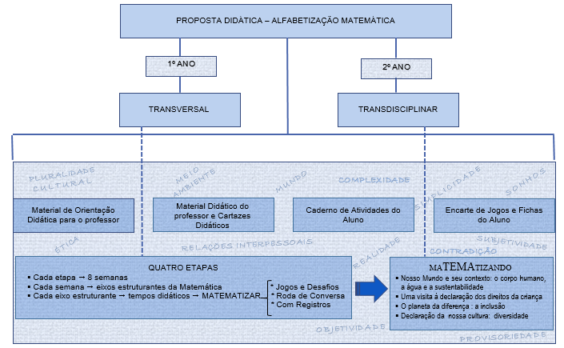
Fonte: Elaborado pelas autoras da Proposta Didática de Alfabetização Matemática e publicado em Taxa- Amaro; Luna; Perovano (2015).
Podemos observar na Figura 1 que para o 1º ano as autoras focaram na concepção transversal, e no 2º ano avançaram para a transdisciplinaridade e, para isso, elencaram temas emergentes do cenário nacional e internacional que fazem interlocução com contexto sócio-político-econômico e possíveis interfaces com os conceitos matemáticos que perpassam os saberes historicamente acumulados e veiculados, sobretudo, na escola.
A concepção de currículo impregnada no 1º ano nos permitiu revisitar a concepção de transversalidade curricular que implica contemplar conteúdos que fazem parte das preocupações diárias do sujeito na realidade atual e das temáticas sociais que devem aparecer como um fio condutor, perpassando o trabalho na escola (TAXA; FINI, 2001).
Aliadas à efervescência dessas ideias, não se pode deixar de destacar, ainda, o empréstimo que fizemos de D´Ambrosio (2014, p.10), quando, em defesa de uma Educação Matemática transdisciplinar, enfatiza que os processos de ensinar e de aprender matemática devem possibilitar nossas crianças tanto à sobrevivência (referindo-se aos aspectos da vida cotidiana), quanto à transcendência (o que implica explicação de fatos, fenômenos e mistérios, bem como criação de opções para o futuro).
Visando colocar na ação da sala de aula situações que possibilitassem o trabalho dos conceitos matemáticos na perspectiva esboçada, enunciamos quatro temáticas a serem trabalhadas nas unidades (bimestres). Na Figura 2 enunciamos as temáticas de cada etapa.
Desse mote, a perspectiva aqui anunciada vem complementando o trabalho teórico-metodológico da proposta de Alfabetização Matemática. A Figura 2 mostra o delineamento que esboçamos para migrar para um currículo de natureza transdisciplinar, o que, vale ressaltar, não obstrui a vertente anterior adotada no material do 1º ano.

Figura 2 – As temáticas por etapa
MATEMATIZANDO
1ª ETAPA |  | 2ª ETAPA |  | 3ª ETAPA |  | 4ª ETAPA

Nosso mundo e seu contexto: o corpo humano, a água e a sustentabilidade |  | Uma visita à declaração dos direitos das crianças |  | O planeta da diferença (a ética no contexto da diversidade e da inclusão) |  | Declaração da nossa cultura

Conceitos matemáticos trabalhados em situações que observam o mundo e seu contexto, valorizando as fontes naturais de água, os reservatórios e o uso da água de maneira racional e desenvolver ações sustentáveis. |  | Conceitos matemáticos e a compreensão de informações sobre temas presentes na saúde, educação, alimentação, lazer e proteção. |  | Conceitos matemáticos a partir de temas acerca da ética, no contexto da diversidade e da inclusão. Situações que evoquem questões sobre respeito e tolerância, o mundo do trabalho, o idoso e seu papel na sociedade atual. |  | Conceitos matemáticos a partir da temática “Diversidade Cultural”, produção cultural no contexto da pintura, escultura, dança, música e de relações interpessoais que marcam a história de diferentes povos.

Fonte: Quadro construído pelas autoras em Santana et al (2015).
A Figura 2 apresenta um esboço do movimento temático, cujas situações elencadas focaram a perspectiva dos saberes dos Princípios do Conhecimento Pertinente partindo “da necessidade de promover o conhecimento capaz de apreender problemas globais e fundamentais para neles inserir os conhecimentos parciais e locais” (MORIN, 2000, p.14).
O material didático apresenta-se em quatro etapas e, cada uma delas possui oito semanas. Na 1ª etapa, por exemplo, partimos dos problemas globais que as nações enfrentam com a escassez da água e da necessidade de um mundo sustentável. Nesse movimento, propusemos “situações que dão sentido ao conceito” (VERGNAUD,1996, p. 171). Para isso, evocamos as situações em ações locais nos municípios ou comunidades nas quais a própria criança está inserida, para que seja possível trabalhar com os conteúdos contemplados para o 2º ano segundo os Direitos de Aprendizagem (BRASIL, 2012). Elegemos para este relato o desencadeamento da abordagem para o trabalho com Eixo Estruturante Espaço e Forma/Geometria com a temática Nosso mundo e seu contexto: o corpo humano, a água e a sustentabilidade.
Iniciamos com a situação proposta na 1ª etapa, 4ª semana que solicita aos alunos observações sobre a forma dos reservatórios de água de sua moradia e do entorno. Um desdobramento dessa aula é dado com o trabalho com tipos e modelos de reservatórios de água, bem como a sua utilidade e importância para uma residência, uma fábrica, um comércio e vários outros setores da sociedade. A Figura 3 apresenta o cartaz trabalhado nessa atividade que foca diferentes formas identificadas em reservatórios de água.
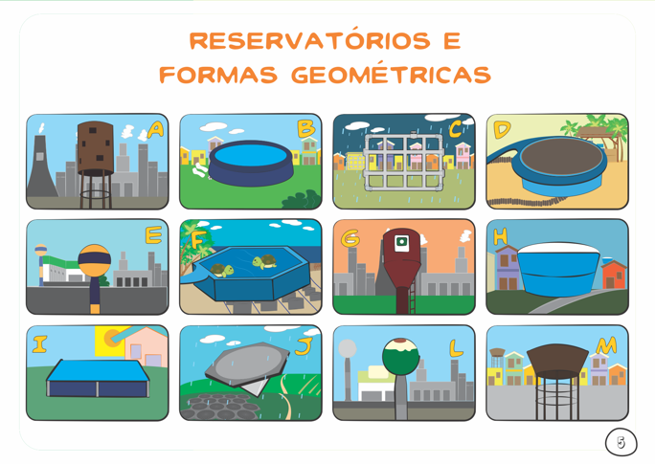
Figura 3 – Reservatórios de água

Fonte: Proposta Didática de Alfabetização Matemática Santana et al (2015).
Com base nessa discussão se estabelece a semelhança desses reservatórios com formas geométricas espaciais (paralelepípedo, cilindro, cone, prisma de base hexagonal, esfera), bem como as relações com os elementos que compõem essas formas.
Para trabalhar a localização e orientação espacial foi proposto na 1ª etapa, 5ª semana, que se identificasse no próprio município o(s) ambiente(s) natural(is) que tivessem fonte de água que abastece a cidade. Sugere-se, ainda, na proposta, que se planeje um “ estudo do meio a um local e, caso não haja possibilidade de fazê-lo, selecionar fotos ou um filme que possibilite a visualização do ambiente. É importante ter uma imagem da vista aérea do ambiente” (SANTANA et al, 2015, p.64).
Por meio da visita ou leitura de imagens do local onde fica a fonte de água, o(a) professor(a) orienta os alunos a fazer “observações e anotações a respeito do que se tem no ambiente, como: construções; lagos; espaços e caminhos. Identificar diferentes pontos de referências para a localização de pessoas e objetos no espaço” (SANTANA et al, 2015, p.64). No momento de socialização e discussão da vivência, da temática e dos conceitos, o(a) professor(a) coloca questionamentos para a reflexão sobre o que é uma fonte de água, a sua importância para a humanidade e para a comunidade local, além da discussão a respeito da necessidade e as formas de preservação dessa(s) fonte(s). Assim, é apresentada a proposta de construção coletiva de um mapa que se localize a fonte de água do município.
A situação proposta para a 6ª semana objetiva “construir um mapa de um ambiente natural identificando pontos de referência” (SANTANA et al, 2015, p. 68), a partir das observações e anotações feitas anteriormente, cada aluno é convidado a criar seu próprio mapa. Além disso, as construções precisam ser socializadas para toda a turma.
Para a 7ª semana, a atividade é voltada para interlocução entre o mapa construído coletivamente e formas geométricas espaciais. A ideia é que se construa coletivamente e que o(a) professor(a) apresente o desafio de se colocar no mapa os objetos, construções e plantas que “[...] observamos nos caminhos ou perto da fonte de água, desenhando-os em formato que se assemelhem a formas geométricas? Podemos usar cubo, paralelepípedo, cone, pirâmide, círculo, quadrado, retângulo, esferas, triângulo ou misturar essas formas[...]” (SANTANA et al, 2015, p. 73-74).
Essa sequência de situações possibilita um trabalho no qual a água como problemática universal, vai sendo tecida em diferentes tons, como: utilidade, preservação, possibilidades e formas de armazenamento, localização da fonte de água na comunidade.
Outra situação, envolvendo prioritariamente “Números e Operações”, mas com conexões com Tratamento da Informação pode ser observada na 4ª e última etapa do material. Nela são abordados conhecimentos matemáticos a partir da temática “Diversidade Cultural”. O olhar deu-se a partir de temas acerca da produção cultural no contexto da pintura, escultura, dança, música e de relações interpessoais que marcam a história de diferentes povos, sobretudo com foco nas produções de padrões matemáticos que perpassam as invenções do Homem.
A Figura 5 mostra o mapa étnico que foi proposto para as crianças pudessem iniciar uma viagem pela diversidade e culturas distintas ao redor do mundo.
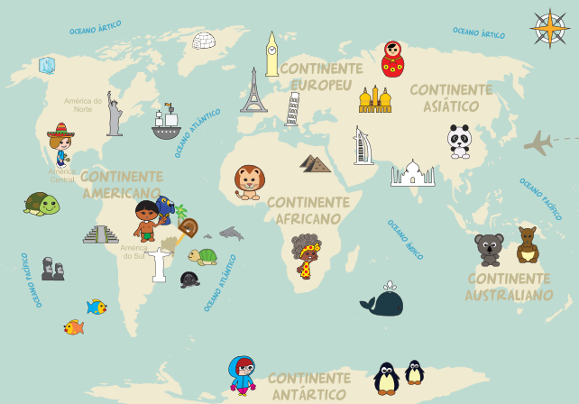
Figura 5 – Mapa étnico das voltas ao mundo pelos Supermatemáticos

Fonte: Proposta Didática de Alfabetização Matemática Santana et al (2015).

A partir das discussões sobre tempos históricos distintos, diferentes formas de transformar a natureza e sobre a diversidade cultural (pintura dos aborígenes da Austrália, Mosaicos Islâmicos, Cultura africana, indígena e brasileira), buscamos a produção das notações numéricas pelas crianças e em seguida, a organização estatística dos dados coletados e, a produção de relatórios para análises das próprias crianças, buscando a socialização das inferências criadas por elas.
CONSIDERAÇÕES FINAIS
Os resultados das avaliações de larga escala, bem como os resultados das unidades escolares apontam baixos desempenhos dos estudantes nos diferentes níveis de ensino. A reflexão sobre a própria estruturação curricular no modelo disciplinar, do conhecimento superespecializado que acabam por compartimentar o conhecimento em partes devem ser objeto de aprofundamento teórico-metodológico.
Para Morin (2003) “conhecimentos fragmentados só servem para usos técnicos. Não conseguem conjugar-se para alimentar um pensamento capaz de considerar a situação humana no âmago da vida, na terra, no mundo, e de enfrentar os grandes desafios de nossa época”. As atividades da proposta didática abordam conhecimentos necessários para vivermos no século XXI.
REFERÊNCIAS
BRASIL. Elementos conceituais e metodológicos para definição dos Direitos de Aprendizagem. Secretaria da Educação Básica. Diretoria de Currículos e Educação Integral. Coordenação Geral do Ensino Fundamental. – Brasília: MEC, SEB, 2012.

D´AMBROSIO, U. À guisa de prefácio. In: MESQUITA, M. (Org). Fronteiras urbanas – ensaios sobre a humanização do espaço. Lisboa: Anonymage: Viseu, 2014.

MORIN, E. Os sete saberes necessários à educação do futuro. Tradução
Catarina Eleonora F. da Silva; Jeanne Sawaya. 2. ed. São Paulo: Cortez. Brasília, DF: UNESCO, 2000.

______. A cabeça bem-feita: repensar a reforma, reformar o pensamento. Tradução Eloá Jacobina. 8a ed. Rio de Janeiro: Bertrand Brasil, 2003.

______. Introdução ao pensamento complexo. Tradução Eliane Lisboa.4ª ed.Porto Alegre: Sulina, 2011.

SANTANA, E. R. dos S.; TAXA-AMARO, F. de O. S.; LUNA, A. V. de A. Alfabetização Matemática: uma proposta de intervenção no Estado da Bahia. ANAIS V Seminário Internacional de Pesquisa em Educação Matemática, Petrópolis: Rio de Janeiro, 2012.

SANTANA, E. R. dos S.; TAXA-AMARO, F. DE O. S.; LUNA, A. V. A.; BORTOLOTI, R. D. A. M. Alfabetização matemática: caderno do professor. 1a. ed. Salvador: Secretaria da Educação do Estado da Bahia/ IAT, 2013.

SANTANA, E. R. dos S.; TAXA-AMARO, F. DE O. S.; LUNA, A. V. A.; BORTOLOTI, R. D. A. M.; PEROVANO, A. P. Alfabetização matemática: Proposta Didática do professor. 2º ano. 1a. ed. Salvador: Secretaria da Educação do Estado da Bahia/ IAT, 2015.

SANTANA, E. R. dos S.; ALVES, A. A.; NUNES, C. B. A Teoria dos Campos Conceituais num Processo de Formação Continuada de Professores. Bolema, Rio Claro (SP), v. 29, n. 53, p. 1162-1180, dez. 2015.

TAXA, F. de O. S.; FINI, L.D.T. Temas Transversais e o ensino da matemática.In: Revista Educação e Cidadania – Publicação do Centro de Pós-Graduação, Pesquisa e Extensão da União das Faculdades da Organização Paulistana Educacional e Cultural, ano 1, n. 2, p. 151- 166, 2001.

TAXA-AMARO, F. DE O. S.; LUNA, A. V. A.; PEROVANO, A. P. Proposta didática articulada ao ciclo de Alfabetização Matemática: diálogos entrecruzados. Anais 4º Simpósio Internacional de Pesquisa em Educação Matemática, UESC, Ilhéus-Bahia, 2015.

VERGNAUD, G. A Classification of Cognitive Tasks and Operations of Thought Involved in Addition and Subtraction Problems. In. Addition and Subtraction: a cognitive Perspective. New Jerssey: Lawrense Erlbaun, 1982. p. 39-59.
______. A Teoria dos Campos conceituais. In. BRUN, J. Didáctica das matemáticas. Tradução por Maria José Figueiredo. Lisboa: Instituto Piaget, p. 155-191, 1996.

Carta da Transdisciplinaridade (Adotada no Primeiro Congresso Mundial de Transdisciplinaridade - Convento de Arrábida, Portugal, 2-6 novembro, 1994). Comitê de redação: Lima de Freitas, Edgar Morin e Basarab Nicolescu.
[...] an informal and heterogeneous set of problems, situations, concepts, relationships, structures, contents, and operations of thought, conected to one another and likely to be interwoven during the process of acquisition. (VERGNAUD, 1982, p. 40).
Aqui, chamamos as unidades ou bimestres de etapas.

